Доклад – СПП СПб

Слайд 1
Уважаемые коллеги, разрешите представить вам информацию о промышленном потенциале Республики Коми.
Республика Коми –развитый регион России . Его конкурентными преимуществами являются: макроэкономическая и социально-политическая стабильность, взвешенная бюджетно-финансовая политика и эффективная инвестиционная политика, высокоразвитый промышленный, научный потенциал и квалифицированные кадры, наличие огромных запасов полезных ископаемых, уникальные природно-рекреационные ресурсы, позволяющие развивать индустрию туризма и отдыха.

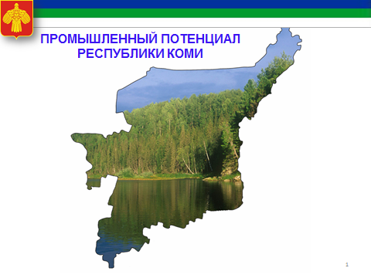
Слайд 2
Краткая справка о республике.
Географически республика расположена к западу от Уральских гор, на крайнем северо-востоке Европейской части Российской Федерации. Столица республики – город Сыктывкар. На территории Республики расположены месторождения угля, нефти, природного газа, бокситов, золота, алмазов, руды черных, цветных и редких металлов и ряда других полезных ископаемых.
Территория, покрытая лесом, составляет 73 %.

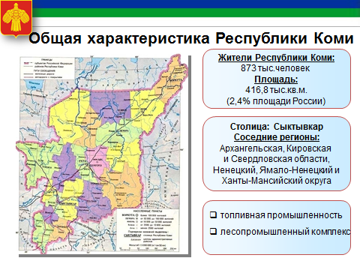
Слайд 3

Сыктывкар имеет регулярное авиа- и железнодорожное сообщение с Москвой, Санкт-Петербургом и другими крупными городами России.
Расстояние от Сыктывкара до Санкт-Петербурга – полторы тысячи километров. Длительность авиаперелета Сыктывкар-Санкт-Петербург – 2 часа.

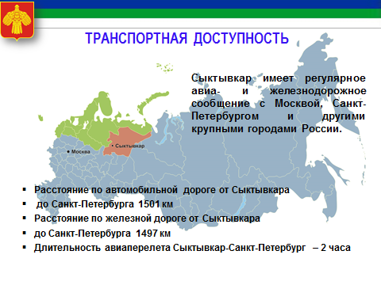
Слайд 4

Географические особенности Республики Коми определяют приоритетную роль транспорта в развитии конкурентных преимуществ с точки зрения ее транзитного потенциала.
Экономический рост республики сдерживается отсутствием транспортной доступности для хозяйственного освоения новых территорий и возможности обеспечения необходимой подвижности населения и мобильности трудовых ресурсов, формирующих развитый региональный рынок.

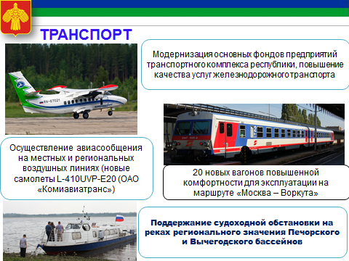

Справка к слайду 4
Железнодорожный транспорт в республике по прежнему остается наиболее востребованным, как у населения, так и среди промышленных предприятий. В 2014 году приобретено 20 новых вагонов повышенной комфортности для эксплуатации на маршруте «Москва – Воркута».
Развиваются внутренние авиалинии. В июле были организованы первые полеты на L-410. С августа 2013 г начались регулярные авиаперевозки в Вуктыл, Инту, открыты новые межрегиональные авиарейсы из Сыктывкара в Пермь, Казань и Нижний Новгород. Планируется открытие новых авиарейсов, проектирование нового международного терминала аэропорта «Сыктывкар», отвечающего современным требованиям.
В сфере развития внутреннего водного транспорта ключевыми задачами являются поддержание судоходной обстановки на реках регионального значения Печорского и Вычегодского бассейнов, обновление транспортных средств для осуществления речных перевозок. Изучается вопрос приобретения речных судов на воздушной подушке как альтернативный вариант вертолетным перевозкам в труднодоступные районы республики.

Транспортную сеть в Республике Коми составляют 2,3 тыс. км железнодорожных путей (в том числе 1,7 тыс. км общего пользования), 4,1 тыс. км внутренних водных судоходных путей (в том числе 3,1 тыс. км общего пользования, из них водные пути Печорского бассейна – 2,5 тыс. км, Вычегодского бассейна – 0,6 тыс. км), 11,8 тыс. км автомобильных дорог (в том числе 6,3 тыс. км автомобильных дорог общего пользования).
Автомобильный транспорт
Обеспеченность автомобильными дорогами с твердым покрытием в республике в 2,5 раза ниже, чем по России и в 3 раза по сравнению с Северо-Западным федеральным округом. Сеть автомобильных дорог общего пользования наиболее развита в центральной и юго-западной части республики. Для снабжения населения отдаленных и труднодоступных поселков создаются сезонные дороги («зимники»), действующие в течение полугода.
Населенные пункты семи муниципальных образований Республики Коми, в том числе города Печора, Усинск, Инта, Воркута не имеют устойчивой транспортной связи с сетью республиканских автодорог и соседними регионами. Недостаточный уровень развития дорожной сети республики не позволяет расширять сеть перевозок автомобильным транспортом общего пользования.
Железнодорожный транспорт.
Эксплуатационная длина сети железных дорог общего пользования на территории Республики Коми составляет 1,7 тыс. км, при этом густота железнодорожных путей составляет 4,1 км на 1000 кв.км территории. Рабочий парк железнодорожных вагонов (в среднем в сутки) составляет 3,1 тыс. единиц.
На территории республики функционируют 9 железнодорожных вокзалов в городах Сыктывкар, Воркута, Печора, Усинск, Ухта, Микунь, Сосногорск, Княжпогост и Инта.
Воздушный транспорт.
На сегодняшний день инфраструктура воздушного транспорта республики включает: 7 аэропортов («Сыктывкар», «Воркута», «Ухта», «Печора», «Усинск», «Инта» и «Усть-Цильма») и 32 вертолетно-посадочные площадки, которые входят в состав ОАО «Комиавиатранс». Основные межмуниципальные пассажирские авиаперевозки осуществляются самолетами Ан-24, внутримуниципальные пассажирские перевозки в труднодоступные населенные пункты осуществляются вертолетами Ми-8.
Водный транспорт.
Роль водного транспорта Республики Коми определяется географическим расположением водных путей. В настоящее время транспортная сеть Республики Коми включает 4,1 тыс. км внутренних водных путей, при этом густота внутренних водных судоходных путей составляет 9,8 км на 1000 кв.км территории. Действующая на реках Печора и Вычегда судоходная обстановка позволяет в муниципальных районах (Троицко-Печорский, Вуктыльский, Ижемский, Усть-Цилемский, Корткеросский, Усть-Вымский, Сыктывдинский, Усть-Куломский) и городах (Печора, Усинск, Сыктывкар) Республики Коми осуществлять речные перевозки.
Слайд 5
Проект «Белкомур» (Белое море — Коми — Урал) предполагает строительство недостающих и реконструкцию существующих участков для запуска сквозного железнодорожного сообщения по спрямляющему маршруту Архангельск – Сыктывкар – Пермь (Соликамск), протяженностью 1 161 км., обеспечивая эффективное железнодорожное соединение между промышленно развитым Уралом, северными и северо-западными морскими портами России (Санкт-Петербург, Архангельский и Мурманский порты, Сабетта). Реализация проекта сократит существующую дорогу на 800 километров. Проект направлен на обеспечение социально-экономического развития всего Европейского Севера и Урала России, включая Республику Коми, Пермский край, Карелию, Архангельскую, Мурманскую, Кировскую области, ЯНАО и ряд других, в том числе во взаимосвязи с такими проектами как «Северный широтный ход» и «Урал Промышленный –Урал полярный» , «Развитие Мурманского транспортного узла», строительство порта Сабетта на Ямале, развитие Архангельского морского порта, Возрождение Северного морского пути.
В целом по Комплексной программе промышленного и инфраструктурного развития «Белкомур» общий объем инвестиций составит около триллиона рублей, из которых строительство и реконструкция ж/д магистрали – свыше 180 млрд. рублей; будет создано более 28 тысяч новых рабочих мест.
“Белкомур” включен в Стратегию социально-экономического развития Северо-Западного федерального округа до 2020 г.. Проект предполагается осуществить по модели государственно-частного партнерства.

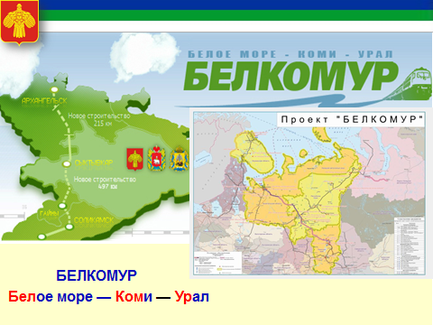

Слайд 6
Ведущее место в экономике Коми занимают отрасли топливно-энергетического комплекса – угольная, нефте-газовая, электроэнергетика, а также лесопромышленный комплекс.

Справка
Обеспечено достижение прироста основных индикаторов, которые составили по итогам 2013 года:
- индекс промышленного производства –102,0 %;
при этом рост промышленного производства в курируемых отраслях к уровню 2011 года составил 105,6 %, в том числе:
- в добыче полезных ископаемых – 104,5 %;
- в обрабатывающих отраслях – 109,5 %;
- доля обрабатывающих производств в структуре промышленного производства прогнозируется на уровне 35,7 %;
- количество созданных и модернизированных высокопроизводительных рабочих мест в промышленности – 765 единиц.

По основным видам деятельности, производству продукции и добыче минерально-сырьевых ресурсов по итогам 2013 г. обеспечен рост индикаторов (к уровню 2012 г.):
• по добыче угля – 102,2 % (фактический объём добычи 13,9 млн. тн)
• по добыче нефти, включая газовый конденсат – 100,7 % (13,8 млн. тн)
• по добыче попутного и природного газа – 101,2 % (3,25 млрд. куб.м)
• по транспортировке газа - 110,3% (120,7 млрд. куб.м)
• по производству бумаги–101,1% (объём производства по оценке 745 тыс. тн)
• по производству картона – 110,3 % (258 тыс. тонн)
• по производству фанеры клееной – 102,0 % (325 тыс. куб. м)
• по производству древесностружечных плит–100,5% (328 тыс.усл.куб. м)
• объемы лесозаготовок сохранились на уровне предыдущего года.

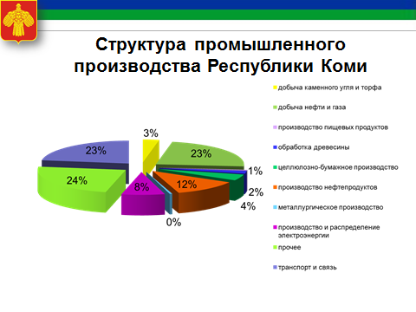
Слайд 7
Топливно-энергетический комплекс представлен рядом крупных ГЭС и мелких ТЭЦ. Энергосистема Республики Коми представляет собой единый, практически замкнутый комплекс, состоящий из пяти энергоузлов.

Справка
Энергоузлы: Воркутинский, Интинский, Печорский, Ухтинсийо (Центральный) и Южный, соединенные одноцепной ЛЭП – 220 кВ протяженностью более 1000 км.
Основные генерирующие компании: филиал ОАО «ОГК-3» «Печорская ГРЭС»; Филиал ОАО «ТГК-9» «Коми»; ТЭЦ ОАО «Монди Сыктывкарский ЛПК».
Порядка 6% электроэнергии производится остальными электростанциями, работающими при организациях.
Общая протяжённость электрических сетей: магистральных ЛЭП – 1 610 км, распределительных ЛЭП – 20 719 км. Производство электроэнергии составляет 9,5 млрд. кВт/ч. в год. Более 70% электроэнергии вырабатывается на природном газе. В качестве топлива применяются также уголь, мазут, дизельное топливо, отходы деревообработки.

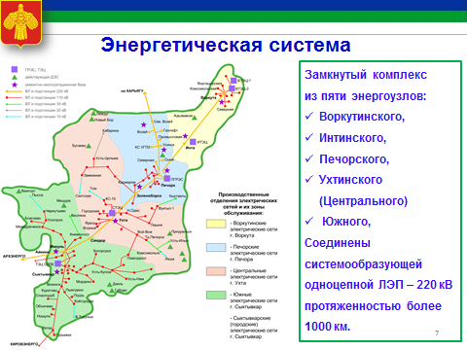
Слайд 8 Нефтегазовый комплекс
Нефтегазовый комплекс Республики Коми представлен нефтедобывающей, нефтеперерабатывающей и газовой отраслями. Правительство Республики Коми осуществляет всестороннюю поддержку инициаторов инвестиционных проектов, направленных на увеличение объемов добычи, переработки и транспортировки углеводородного сырья. В частности, проекты, которые указаны на слайде, включены в Перечень инвестиционных проектов, реализуемых на территории Республики Коми, для предоставления налоговых льгот. Всего по указанным проектам инвесторам были предоставлены налоговые льготы в размере более 5,7 млрд. руб.

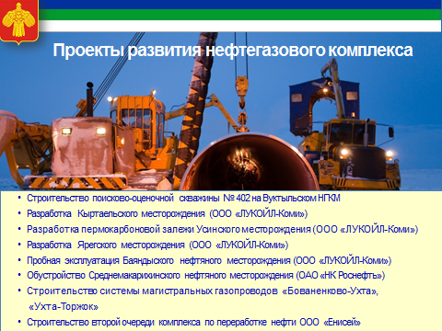

Справка к слайду 8

Приоритетные направления развития нефтегазового комплекса Республики Коми:
- рациональное и эффективное использование месторождений углеводородного сырья;
- восполнение добычи углеводородов запасами промышленных категорий;
- сохранение экологической безопасности при разработке и освоении нефтяных и газовых месторождений.
Планируется:
- Разработка Программы комплексного исследования малоизученных территорий Тимано-Печорской газоносной провинции, с привлечением не только заинтересованных органов исполнительной власти, но и научных организаций и добывающих компаний.
- Создание и развитие инновационного территориального кластера «Нефтегазовые технологии».

Ведущие предприятия нефтегазовой отрасли:
Добыча нефти:  ООО «ЛУКОЙЛ-Коми»  ООО «РН-Северная нефть»  ЗАО «Колванефть»  ЗАО «НефтУс»  ООО «Енисей»  ОАО «Комнедра»  ЗАО «Нэм Ойл»  ЗАО «Печоранефтегаз»  Добыча природного газа и конденсата:  ООО «Газпром добыча Краснодар»  ООО «Геотехнология» | Нефте- и газоперерабатывающее производство:  ООО «ЛУКОЙЛ-Ухтанефтепереработка»  ООО «Енисей»  ООО «Газпром переработка» Сосногорский ГПЗ  Сбыт и реализация нефтепродуктов:  ООО «ЛУКОЙЛ-Северо-Западнефтепродукт»  Транспортировка природного газа:  ООО «Газпром трансгаз Ухта»  Транспортировка нефти:  ОАО «СМН»

Слайд 9 Проекты по утилизации попутного нефтяного газа
По проектам, связанным с утилизацией попутного нефтяного газа (ПНГ) ряд компаний вышел на уровень утилизации ПНГ в 95% и выше. В целом по нефтяным компаниям, работающим в республике, по итогам 2013 г. коэффициент утилизации составил порядка 60%. В 2014 году предполагается достижение уровня утилизации ПНГ в целом до 81 %.

Справка:
Компании, по которым достигнут или превышен норматив:
ЗАО НК «Нобель Ойл» - 97,9%,
ООО «Печоранефтегаз» - 95,3%,
ООО «Енисей» -96%,
ООО «Нижнеомринская нефть» -100%.
ОАО «РН Северная нефть» - показатель по РК 92% (с НАО -95,9%).
Справка:
по Республике Коми принят курс на достижение уровня утилизации ПНГ 95%.
общие результаты зависят от результатов деятельности ОАО «ЛУКОЙЛ-Коми».

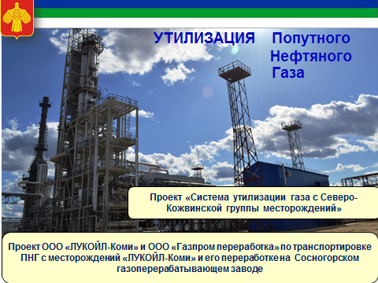

Слайд 10
В сфере развития горнорудной промышленности определяющим фактором является наличие месторождений полезных ископаемых. Это уголь, бокситы, жильный кварц, марганцевая руда, титановая руда, рудное золото, горючие сланцы и др.
Печорский угольный бассейн - второй в России по запасам и содержит всю гамму углей для коксохимии и энергетики. Он расположен на крайнем северо-востоке европейской части России на территории Республики Коми, Ненецкого автономного округа и Архангельской области. Добыча угля в Печорском угольном бассейне ведется на 6 шахтах, отнесенных к группе перспективных, и в одном разрезе.
Перспектива добычи коксующихся углей связана с освоением Усинского месторождения, где угли рабочих пластов являются высококачественным сырьем для коксохимической промышленности; добыча энергетических углей – с освоением Сейдинского месторождения.
К настоящему времени:
- На шахте «Северная» ОАО «Воркутауголь» завершено строительство газогенераторной теплоэлектростанции (общая стоимость проекта составляет более 1,1 млрд. руб.);
- Завершен этап строительства завода по производству титанового коагулянта (ЗАО «СИТТЕК»);
- Создано новое инновационное производство по переработке отходов углеобогащения и производству угольных брикетов (проект ООО «Инновационные технологии «Северная Русь» совместно с администрацией МОГО «Воркута»).
- Запланирована реализация проекта «Освоение коренных месторождений золота участка «Алькесвож» месторождения «Чудное» (ЗАО «Голд Минералс»), с целью создания новых рабочих мест.
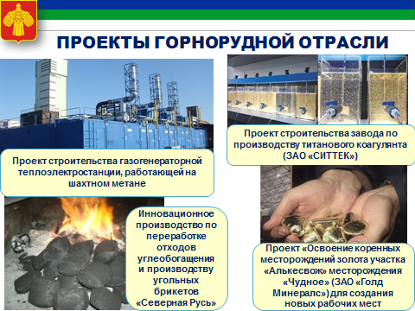
Справка к слайду 10
Общие геологические ресурсы Печорского угольного бассейна оцениваются в 242 млрд. тонн угля, в том числе кондиционные – 58,4 млрд. тонн угля. Балансовые запасы угля насчитывают 7,2 млрд. тонн категории А+В+С1 и 0,46 млрд. тонн категории С2. Протяженность бассейна с северо-востока на юго-запад – 400 км при максимальной ширине – 300 км. Площадь бассейна – 100 тыс. кв. км. Суммарная производственная мощность – 14 млн. тонн угля в год, в том числе для коксования – 10,5 млн. тонн. Запасы угля позволяют работать еще 20 – 35 лет на уровне установленной мощности. Практически весь уголь, добываемый в бассейне, подвергается переработке (обогащению) на обогатительных фабриках и установках.
Добычу бокситовой руды на Средне-Тиманском бокситовом руднике Княжпогостского района республики ведет ОАО «Боксит Тимана». Объемы реализации основной продукции предприятия – боксита – выросли на 500 тыс. тонн/в год. «Боксит Тимана» особое внимание уделяет реализации целевых проектов по комплексному освоению месторождения и расширению ассортимента продукции. Реализован проект освоения карьера маложелезистых бокситов, что позволяет обеспечивать сырьем предприятия огнеупорной промышленности России. Запущен в работу дробильно–сортировочный комплекс по производству базальтового щебня, что дает возможность обеспечивать высококачественным продуктом дорожную и строительную индустрию нашего региона.
Добычу жильного кварца на месторождении «Желанное» Интинского района республики и производство концентратов осуществляет ЗАО «Кожимское РДП».
Разработку Парнокского месторождения железо-марганцевых руд осуществляет Интинский ОАО «Марганец Коми» - филиал ОАО «Челябинская электро-металлургическая компания».
Ярегское нефтетитановое месторождение расположено в Ухтинском районе. Осваивается по разным направлениям 3-мя компаниями: ЗАО «СИТТЕК», входящий в состав Группы «ИФД КапиталЪ», ООО «ЛУКОЙЛ КОМИ», ОАО «Ярегаруда». Над проектом освоения Пижемского месторождения в Усть-Цилемском районе республики работает компания «Русские Минеральные Ресурсы».
Добыча рудного золота. Предприятию ЗАО «Голд Минералс» выдана лицензия на разведку и добыча рудного золота на месторождении «Чудное» на Приполярном Урале. При этом месторождение доступно для разработки открытым способом. Возможно строительство рудника и обогатительной фабрики. Проект находится в стадии реализации.
Запасы горючих сланцев Республики Коми сосредоточены в двух бассейнах: Тимано-Печорском и Вычегодском. На Чим-Лоптюгском месторождении, расположенном в Удорском районе, подсчитаны запасы горючих сланцев в объеме свыше 900 млн. тонн. Проведенные технологические и лабораторные исследования показали, что сланцы пригодны практически для всех известных областей их применения – как топливное, так и технологическое сырье, включая энергоклинкерное производство, получение смол, конверсию в жидкое топливо, получение лекарственных препаратов, микроудобрений и т.д. Лицензия на разведку и добычу горючих сланцев в пределах Чим-Лоптюгского месторождения в Удорском районе выдана ООО «Рудная промышленная компания». Реализация проекта позволит вовлечь в промышленный оборот новый для республики вид сырья, организовать его глубокую переработку и создать новую отрасль горно-химического производства на территории республики.
В планах:
- Продолжение работ по внесению изменений в «Долгосрочную программу развития угольной промышленности России до 2030 года», с целью привлечения федерального финансирования на геологическое изучение и вовлечение в промышленный оборот новых шахтных полей Печорского угольного бассейна.
- Содействие внедрению в промышленное производство углехимических технологий, повышению глубины переработки горнорудного сырья, его комплексному использованию.
Разработка Программы развития поисковых геологоразведочных работ в нераспределенном фонде недр твердых полезных ископаемых Республики Коми, с целью привлечения потенциальных инвесторов в угольный и горнорудный сектор.

Слайд 11
Приоритет развития ЛПК Республики Коми – развитие мощностей по переработке низкосортной древесины, а именно: развитие плитного производства; производство древесных топливных брикетов и гранул, создание производств древесного угля.

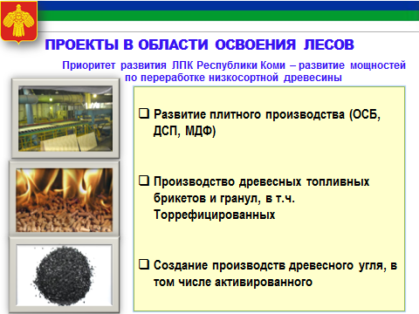

Слайд 12
В части реализации приоритетных инвестиционных проектов в области освоения лесов:
    - завершена реализация проекта ООО «Лузалес»: предприятие будет производить 143 тыс. куб. м. высококачественных сухих пиломатериалов;
    - реализован первый этап проекта ООО «Лесозавод №1» в пос. Казлук Усть-Вымского района: объем инвестиций около 900 млн. руб.
    - Компанией «ПечораЭнергоРесурс» произведен пуск в эксплуатацию лесопильного цеха, производства древесных топливных гранул и хвойного масла.

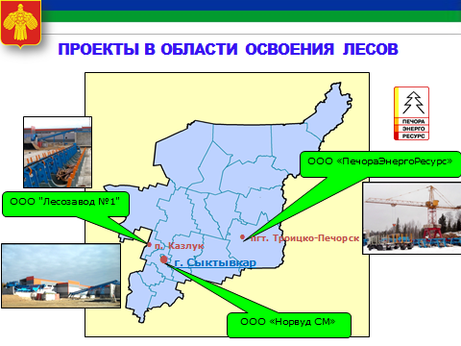
Слайд 13
- Реализуется 8 проектов малого и среднего бизнеса в 4 районах республики (Корткеросском, Койгородском, Усть-Куломском и Удорском), с поддержкой ОАО «Монди СЛПК».
- Компания «СевЛесПил» запустила производство топливных брикетов, провело реконструкцию линии сортировки сухих пиломатериалов, завершается строительство МиниТЭЦ на древесных отходах;
- Сыктывкарский фанерный завод осуществляет реконструкцию и модернизацию производства. Планируется увеличение производительности цеха ДСП до 311 тыс. куб. м.
- Компания «Норвуд СМ» завершила проект по модернизации лесопильного производства и в 2014 году планирует выйти на проектную мощность 40-50 тыс. куб. м. пиломатериалов в год.
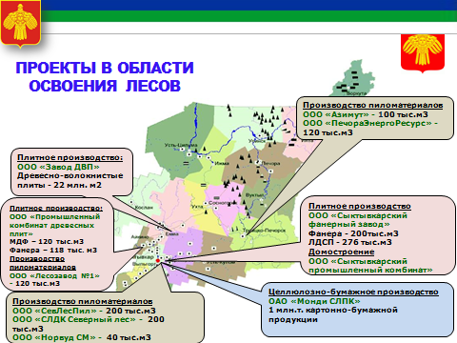

Справка к слайду 13
В рамках подпрограммы «Использование низкосортной древесины и отходов лесопереработки в качестве топлива для производства горячей воды, тепловой и электрической энергии» программы «Энергосбережение и повышение энергетической эффективности на территории Республики Коми» разработаны технико-экономические обоснования модернизации систем теплоснабжения населенных пунктов республики с использованием в качестве топлива древесных отходов, топливных гранул и топливных брикетов.
Реализуются мероприятия программы «Обращение с отходами производства и потребления на 2012-2016 гг.» по созданию совместно с администрациями муниципальных образований площадок для временного хранения древесных отходов с целью их дальнейшего вовлечения в хозяйственный оборот.
На 2014 г. на эти цели предусмотрено в республиканском бюджете Республики Коми 20 млн. руб. В настоящий момент получателями субсидий потенциально могут быть проекты по производству топливных брикетов в Усть-Куломском районе, по производству топливных гранул в Корткеросском районе, есть планы по расширению действующих производств ООО «Фасад-плюс» (Усть-Вымский район), ООО «Азимут» (Троицко-Печорский район).
В планах:
- Выдача субсидий на компенсацию части затрат по созданию производства биотоплива.
- Разработка ТЭО модернизации систем теплоснабжения шести населенных пунктов (Жешарт, Благоево, Едва, Вожский, Визинга, Летка).
- Определение возможных финансовых источников реализации проектов модернизации систем теплоснабжения населенных пунктов, по которым ТЭО были разработаны в 2013 г. (Объячево, Усть-Кулом, Койгородок, Нившера, Яснэг, Сторожевск).
- Внесение изменения в подпрограмму «Использование низкосортной древесины и отходов лесопереработки в качестве топлива для производства горячей воды, тепловой и электрической энергии» в части ее дополнений проектами по переводу коммунальных и ведомственных объектов на биотопливо.
- Завершение строительством площадок для временного хранения древесных отходов в 4 районах республики (Усть-Куломском, Корткеросском, Усть-Вымском, Троицко-Печорском) заключение соглашения на выдачу субсидии еще с тремя районами: Койгородским, Сысольским, Прилузским.
- Разработка и принятие концепции развития биотехнологии.
Слайд 14
Доля продукции машиностроения в общем объеме продукции обрабатывающих производств республики невелика и составляет порядка 4%.
Рынок машиностроительной продукции Республики Коми определяется ограниченной группой потребителей: угледобывающей и нефтегазовой промышленностью, лесным и строительным комплексами. Основную долю составляют разовые заказы на металлоконструкции и нестандартизированное оборудование.
В республике производятся:
- теплообменное оборудование и системы для утилизации тепла, используемые на газокомпрессорных станциях, резервуары для хранения воды и нефтепродуктов.
- здания ремонтно-механических мастерских, панели типа «Сэндвич», опоры ЛЭП, мачты и металлоформы для изготовления железобетонных изделий.
- высоковольтные керамические конденсаторы, варисторы, керамические электроустановочные изделия различного назначения, гидроакустические комплексы, бронеплиты, бронежилеты высших классов защиты.
- технологическое оборудование для лесной промышленности
- строительные металлоконструкции и др.
В настоящее время ведущие машиностроительные предприятия осуществляет модернизацию технологического оборудования, ведут разработку новых видов конкурентоспособной продукции.
Направления развития легкой промышленности:
- Производство нетканых материалов.
- Пошив спецодежды и мягкого инвентаря для нужд промышленности и госзаказа региона.
- Пошив одежды для населения.
- Производство обуви.
- Производство меховых изделий и изделий из кожи.
Легкая промышленность Республики Коми включает в себя 32 действующих предприятия.
В 2013 году открыты: завод по производству строительных металлоконструкций ЗАО «ПК «СтальКонструкция»; новый цех по пошиву школьной формы ООО «Сыктывкарская швейная фабрика «Биарма».
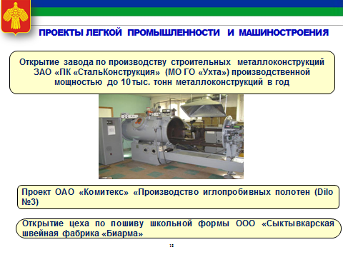
Справка к слайду 14

Машиностроение
К числу наиболее эффективно функционирующих машиностроительных предприятий относятся ЗАО «Ухтинский экспериментально-механический завод», ООО «Завод высоковольтных электронных компонентов «Прогресс»; ООО «Ремонтно-механический завод» ОАО «Монди» СЛПК»; ООО «Калина -97».
ОАО «Воркутауголь» («Воркутинский механический завод»), ОАО «Компания Интауголь» («Интинский ремонтно-механический завод») производят ремонт и обслуживание технологического оборудование для угледобывающей промышленности.
ЗАО «Ухтинский экспериментально-механический завод» изготавливает теплообменное оборудование и системы для утилизации тепла, используемые на газокомпрессорных станциях, резервуары для хранения воды и нефтепродуктов.
ОАО «Завод строительных металлоконструкций» производит здания ремонтно-механических мастерских любой длины пролетов, панели типа «Сэндвич», опоры ЛЭП, мачты и металлоформы для изготовления железобетонных изделий.
ООО «Завод высоковольтных электронных компонентов «Прогресс» выпускает высоковольтные керамические конденсаторы, варисторы, керамические электроустановочные изделия различного назначения, гидроакустические комплексы, бронеплиты, бронежилеты высших классов защиты.
Потребности лесопромышленного комплекса в производстве и ремонте лесозаготовительной техники, технологического оборудования удовлетворяют ООО НПП «Леспромсервис», ООО «ИК «Лесокомплекс», ООО «Ремонтно-механический завод» ОАО «Монди Сыктывкарский ЛПК».
Машиностроительная отрасль Республики Коми включает в себя 356 предприятий различных форм собственности, в том числе по видам экономической деятельности: производство готовых металлических изделий - 89 предприятий; производство машин и оборудования - 177 предприятий; производство электрооборудования, электронного и оптического оборудования - 90 предприятий.
Легкая промышленность
Текстильную отрасль РК представляет ОАО «Комитекс», которое специализируется на разработке и выпуске нетканых материалов. Доля предприятия в общероссийском выпуске нетканых материалов составляет около 40%. Основные рынки сбыта продукции ОАО «Комитекс»: автомобилестроение, дорожное строительство, кабельное производство, нефтяные и газовые месторождения.
Швейное производство в республике представляют наиболее крупные предприятия: ООО «Сосногорская швейная фабрика», ООО «Воркутинская швейная фабрика», ООО «Ателье Стиль», ГУФСИН РК (выпуск специальной одежды для сотрудников Министерства внутренних дел Республики Коми, предприятий нефтегазового комплекса, железнодорожного транспорта, жилищно-коммунального хозяйства, электроэнергетики, угольной промышленности и других отраслей). Основной объем производства обуви из кожи осуществляет Управление федеральной службы исполнения наказаний г. Ухты, производство пим осуществляют ОАО «Птицефабрика «Интинская», ООО «Велюр», «Оленеводсервис» г. Инта, производство валяной обуви – ОАО «Выльгортская сапоговаляльная фабрика».
Общее число зарегистрированных юридических лиц в сфере текстильного и швейного производства - 55, в сфере производства кожи, изделий из кожи и производства обуви – 10, малых и средних предприятий со статусом юридических лиц – 36, индивидуальных предпринимателей в сфере текстильного и швейного производства – 257, в сфере производства кожи и изделий из кожи – 5.
Ведется разработка комплекса мероприятий для поддержки швейных предприятий в рамках программ развития малого и среднего бизнеса;
В рамках государственной поддержки осуществляется субсидирование предприятий легкой промышленности в части компенсации затрат на сертификацию своей продукции.
Слайд 15
Среди основных направлений развития промышленности и транспорта Республики Коми:
      - Активизация инвестиционных и инновационных процессов в промышленности и транспорте
- Подготовка предложений по созданию и развитию новых производств, связанных с переработкой горнорудного сырья и лесных ресурсов;
- Создание и вовлечение в промышленный оборот свободных или недостаточно эффективно используемых промышленных площадок и основных фондов, подготовка предложений по их использованию и развитию, доведение информации о них до потенциальных инвесторов;
- Создание сети индустриальных и технологических парков;
- Дальнейшее развитие социального партнерства с ключевыми хозяйствующими субъектами (как эффективной формы развития региональной инфраструктуры и привлечения внешних инвестиций).
Программы господдержки
Перечисленные мероприятия и направления деятельности будут реализовываться, в том числе, в рамках выполнения следующих государственных программ:
- «Развитие промышленности»;
- «Развитие транспортной системы»;
- «Развитие экономики»;
- «Воспроизводство и использование природных ресурсов и охрана окружающей среды».
Справка
Создание сети индустриальных и технологических парков
Учитывая отраслевую структуру республики, планируется:
- Подготовка инвестиционного предложения по созданию и развитию индустриального парка лесопромышленной специализации в республике;
- Создание технопарка в г. Сыктывкаре
- Развитие инновационного территориально-производственного кластера «Нефтегазовые технологии» (УГТУ)

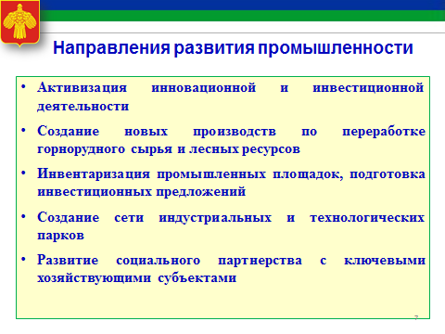
Слайд 16
Республика Коми относится к числу регионов, обладающих достаточно высоким уровнем текущей инвестиционной привлекательности: по итогам 2013 года по объему инвестиций в основной капитал Республика Коми занимает 3-е место в СЗФО. Уровень инвестиций в основной капитал на душу населения по Республике Коми превышает общероссийский в 2 раза.
Инвесторам, реализующим проекты на территории республики, оказывается государственная поддержка в различных формах:
Первая форма – это налоговые льготы, которые предоставляются инвесторам по двум налогам: налогу на прибыль и налогу на имущество.
Справка Срок предоставления льгот составляет до 5 лет по каждому из налогов. Налоговые ставки с учетом льгот: по налогу на прибыль – 17,8% (при стандартной ставке – 20%), по налогу на имущество – 1,9% (при стандартной ставке – 2,2%).Размер льгот для управляющих компаний и резидентов технологических и индустриальных парков более значителен: по налогу на прибыль льготная ставка налога составляет – 15,5%, по налогу на имущество предусмотрено полное освобождение от уплаты налога. Льготный период налогообложения: по управляющим компаниям – до 10 лет, по резидентам – до 5 лет.
Вторая – инвестиционные налоговые кредиты.
Справка Предоставляются по региональным налогам, в первую очередь, по налогу на имущество, и по налогу на прибыль организаций. Отсрочка по уплате налогов в связи с предоставлением инвестиционного налогового кредита составляет от 1 года до 5 лет. Плата за пользование – ½ ставки Банка России.
Третья – субсидирование отдельных затрат инвесторов, в том числе - части затрат по обслуживанию инвестиционных кредитов (в размере ½ ставки ЦБ РФ).
Четвертая - Правительство Республики Коми оказывает инвесторам активную организационную поддержку.
Справка
Помощь в получении исходно-разрешительной документации;
Решение вопросов обеспечения инфраструктурой;
Сопровождение приоритетного инвестиционного проекта, в т.ч. путем:
закрепления за проектом персонального проектного менеджера специализированной организации, уполномоченной Правительством Республикой Коми,
межведомственной координации реализации проекта органами исполнительной власти Республики Коми,
личного контроля со стороны Главы Республики Коми,
наличия прямого канала связи с Главой Республики Коми,
содействия продвижению проекта на федеральном уровне.
При реализации крупных инвестиционных проектов на территории республики Правительство республики предлагает заключить с инвесторами соглашение о сотрудничестве, определяющее права и гарантии инвесторам.
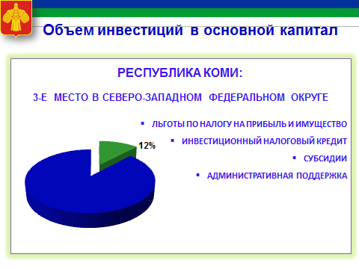
Справка к слайду 16
Объем инвестиций в основной капитал в прошлом году составил 162 миллиарда 559,4 миллиона рублей за счет всех источников финансирования. Это на 34,6 процента меньше, чем было в 2012 году (232,2 миллиарда по уточненным данным). Это связано с завершением строительства системы магистральных газопроводов «Бованенково — Ухта — Торжок», который обеспечивал существенную часть инвестиционных вложений. Завершение реализации этого и других проектов компании «Газпром» привело к снижению объема инвестиций не только в нашей республике, но и в Северо-Западном регионе и в целом по России
Вклад в рост инвестиционной активности внесли другие отрасли: добывающая промышленность, деревообработка, химическое производство и машиностроение.
В 2013 году общий объём инвестиций, привлечённых в экономику региона, по оценке, составляет около 180 миллиардов рублей. За четыре года в экономику республики привлечено более 700 миллиардов рублей инвестиций. В этот период завершена реализация более 100 крупных и средних проектов. По оценке, за четыре года в разных отраслях и сферах деятельности создано 6,2 тысячи новых рабочих мест.
Преобладающая часть инвестиций в основной капитал по видам экономической деятельности была вложена в добычу полезных ископаемых (59,01 миллиарда), транспорт и связь (75,43 миллиарда) и обрабатывающие производства (4,52 миллиарда). На здравоохранение пришлось 2,49 миллиарда рублей инвестиций, на операции с недвижимостью – 2,61 миллиарда, на строительство – 474,8 миллиона рублей, на оптовую и розничную торговлю – 440,6 миллиона. Инвестиции направлялись на строительство и реконструкцию зданий и сооружений (57 процентов), на приобретение машин, оборудования, транспортных средств (31 процент), в жилища – (0,3 процента). На строительство природоохранных объектов направлено 400,9 миллиона рублей, их доля в общем объеме инвестиций в основной капитал составила 0,3 процента.
Общий объем финансовых вложений организаций (без субъектов малого предпринимательства, банков, страховых и бюджетных организаций) за 2013 год составил 287,47 миллиарда рублей, 97,6 процента приходилось на краткосрочные вложения. По сравнению с 2012-м рост составил 16 процентов. В структуре финансовых вложений по видам наибольшую долю занимали предоставленные займы — 91,2 процента.
Объем иностранных инвестиций в экономику Коми в 2013 году также сократился (на 7,5 процента), составив 331 миллион долларов США.
Тем не менее в республику приходят новые инвесторы. Так нефтяная компания Shell начала в минувшем году выполнение лицензионного соглашения.
Слайд 17

Спасибо за внимание!

